Министерство образования и науки Российской Федерации

Федеральное государственное бюджетное образовательное учреждение

высшего профессионального образования

«Владимирский государственный университет

имени Александра Григорьевича и Николая Григорьевича Столетовых»

(ВлГУ)

Кафедра информационных систем и программной инженерии

Лабораторная работа №5

по дисциплине "Технологии программирования"

ТЕМА РАБОТЫ:

Ведение программных проектов с использованием систем контроля версий

Выполнил:

студент гр. ПРИ-120

Парахин К.В.

Принял:

Ассистент кафедры ИСПИ

Данилов В.В.

Владимир 2022 г.

Цель работы:

Научиться пользоваться системой контроля версий при работе с программным проектом и выполнять базовые операции в ней на примере GIT.

Выполненине работы:

В данной работе будем пользоваться приложением Git Bash

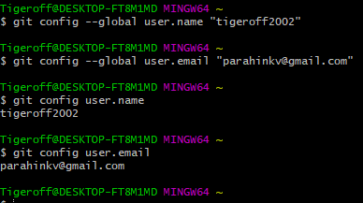

Рисунок 1. Конфигурация имени и почты пользователя

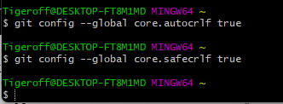

Рисунок 2. Конфигурация параметров замены перевода строк

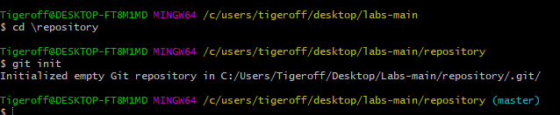

Рисунок 3. Переход в папку с репозиторием и создание локального репозитория GIT

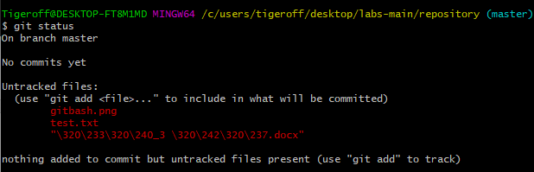

Рисунок 4. Применение команды git status

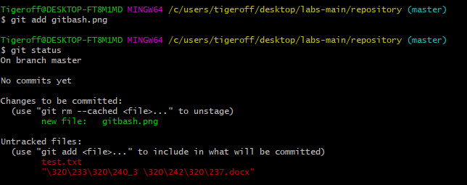

Рисунок 5. Индексация файла gitbash.png с помощью команды git add

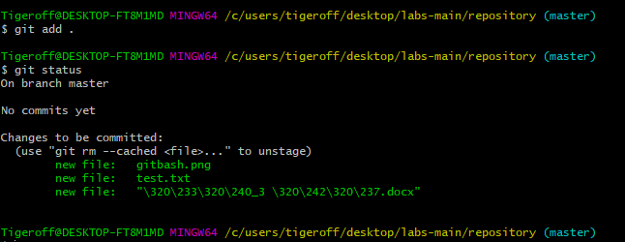

Рисунок 6. Индексация остальных файлов

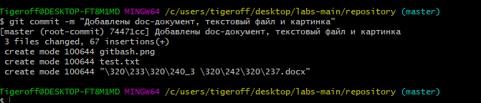

Рисунок 7. Команда git commit

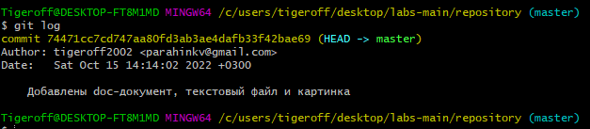

Рисунок 8. Команда git log

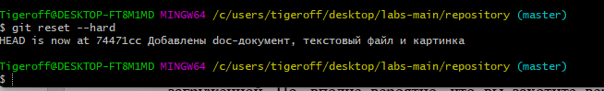

Рисунок 9. Команда git reset –hard



Рисунок 10. Команда git checkout (возврат к предыдущему состоянию)

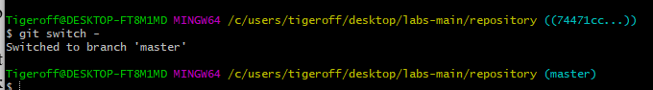

Рисунок 11. Команда git switch

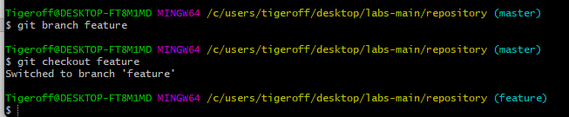

Рисунок 12. Создание ветки feature и переключение на нее

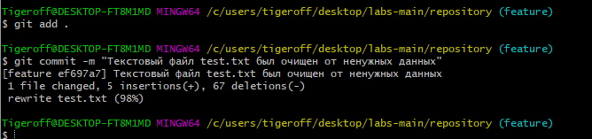

Рисунок 13. Изменение файла test.txt и создание нового комита в ветке feature

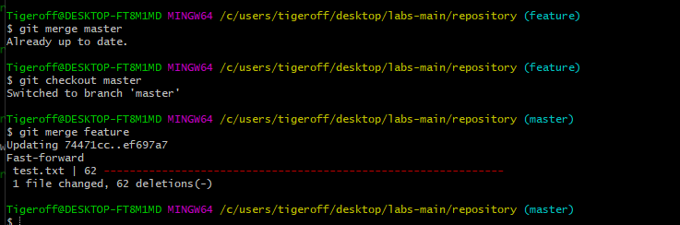

Рисунок 14. Выполнение команды git merge из под разных веток

**Работа с удаленным репозиторием**

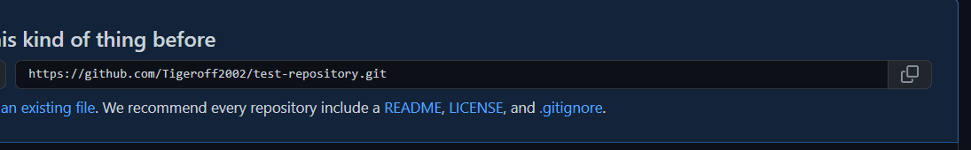

Рисунок 15. Создание удаленного репозитория на сайте Github (tes-repository.git)

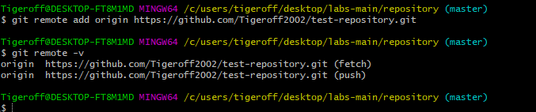

Рисунок 16. Добавление удаленного репозитория с помощью команды git remote и просмотр добавленных репозиториев

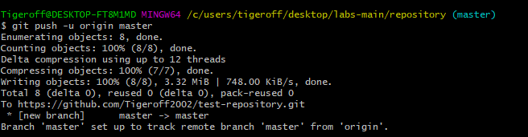

Рисунок 17. Команда git push (вливание локального репозитория на удаленный)

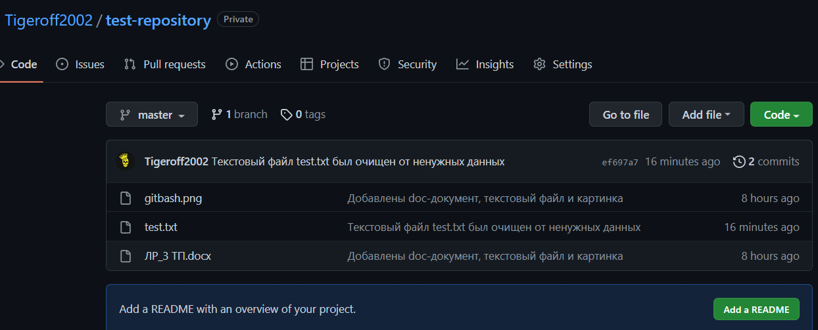

Рисунок 18. Состояние удаленного репозитория на сайте Github

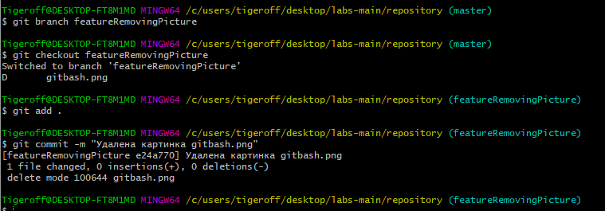

Рисунок 19. Создание новой ветки на локальном репозитории, удаление картинки и создание комита в ветке featureRemovingPicture

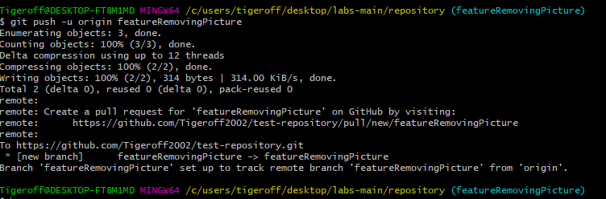

Рисунок 20. Вливание новой локальной ветки на удаленный репозиторий

(git push)

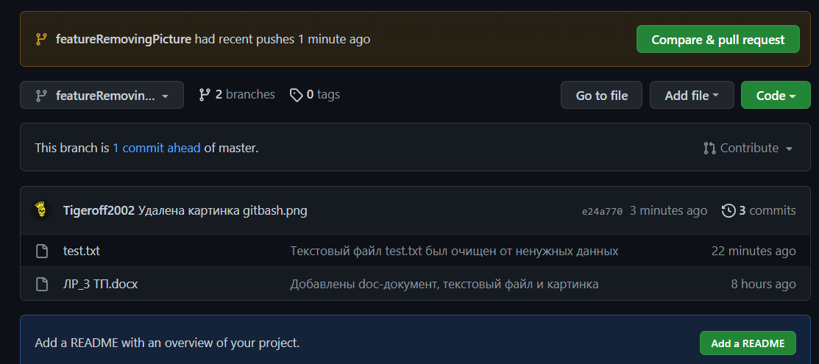

Рисунок 21. Результат вливания изменений на сайте GitHub

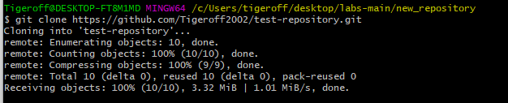

Рисунок 22. Создание нового локального репозитория и клонирование в него удаленного .git репозитория (git clone)

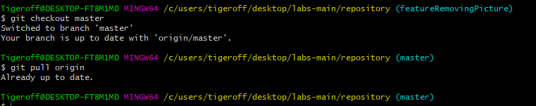

Рисунок 23. Обновление загруженной версии до последней версии (git pull)

Вывод

В результате выполнения работы, я научился пользоваться системой контроля версий при работе с программным проектом и выполнять базовые операции в ней на примере GIT.